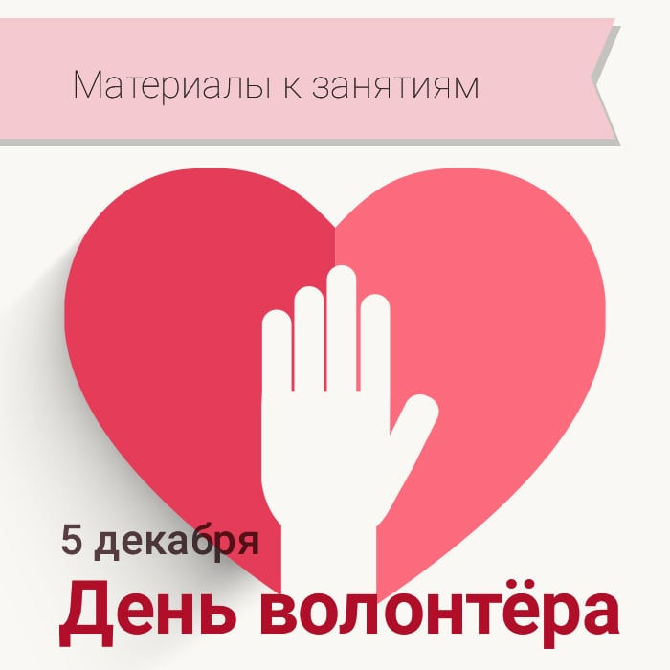

В рамках дня Добровольца в МОУ Мокеевская СОШ были проведены следующие мероприятия:

|  |  |
| --- | --- |
| DSCN5916 | C:\Users\Учитель\Downloads\IMG_20201130_120104.jpg |
| Игровая программа « Жизнь прекрасна!» , классный час «Добрая воля – добрые дела – добрая жизнь!», беседа « Мы вместе, мы можем всё». | Просмотр видеофильма «Я – волонтёр» с последующим обсуждением |